Dokumentasi Manual Arsip Pegawai

- Master Arsip Pegawai berada pada aplikasi http://simuk.itera.ac.id, silahkan login dengan akun SSO masing-masing. Master Arsip Pegawai bertujuan untuk mempermudah berbagi file antar-Pegawai, antar-Unit. Contoh: untuk keperluan penyusunan borang program Studi baru, atau kepelruan Re-Akreditasi dan keperluan lainnya, yang membutuhkan dokumen-dokumen pendukung dari berbagai unit.
- Jika anda berhasil login, akan muncul menu Master Arsip Pegawai pada sidebar di sebelah kiri :
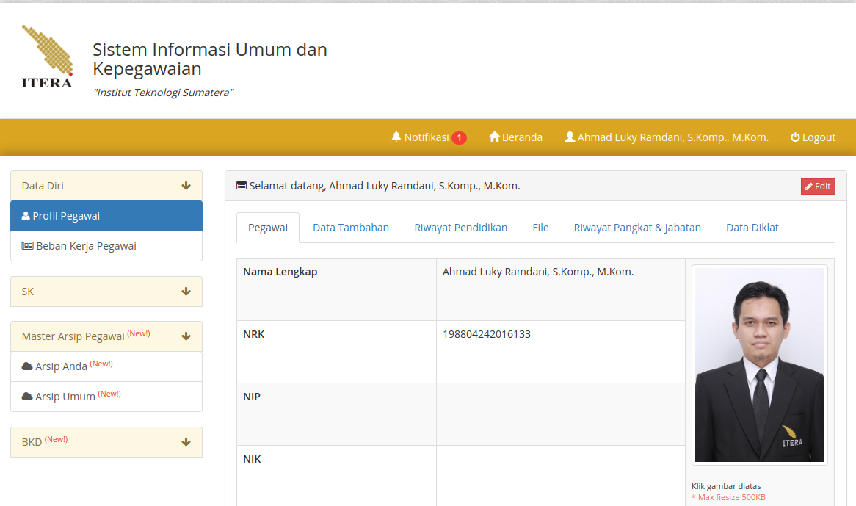
- Pada menu tersebut, ada 2 sub menu Arsip Anda, dan Arsip Umum ;
  - Arsip anda : memuat daftar arsip yang anda buat/ upload dan yang orang satu unit anda buat/upload baik itu yang bersifat public atau private.
  - Arsip umum : memuat daftar arsip yang seluruh unit buat/upload yang bersifat public.
- Arsip Anda
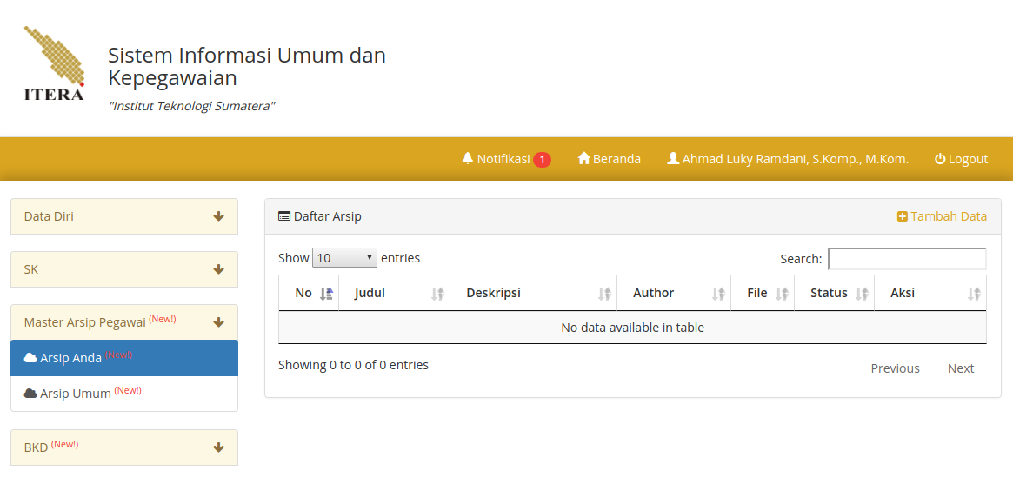
Untuk membuat arsip, ikuti langkah-langkah berikut :
- Klik tombol tambah data.
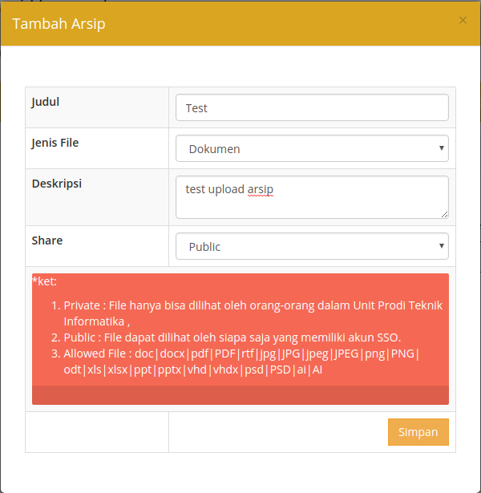
- Masukkan judul, jenis file deskripsi arsip dan apakah file tersebut bersifat public atau Private.
- Setelah sudah, klik tombol simpan.
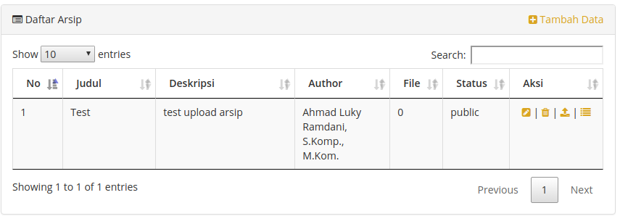
- Setelah arsip sudah di buat, selanjutnya upload file kedalam arsip tersebut dengan klik icon pada kolom aksi.
- Setelah muncul form upload, anda bisa drag and drop file yang akan diupload.
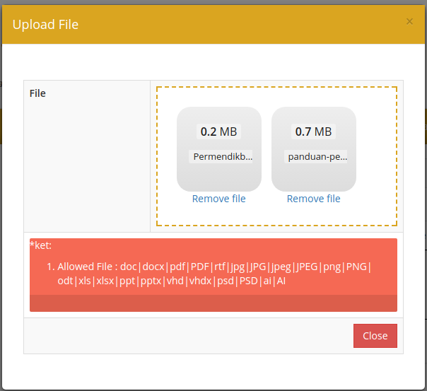
- Jika sudah, klik tombol close
- Untuk melihat file yang sudah di upload, klik icon
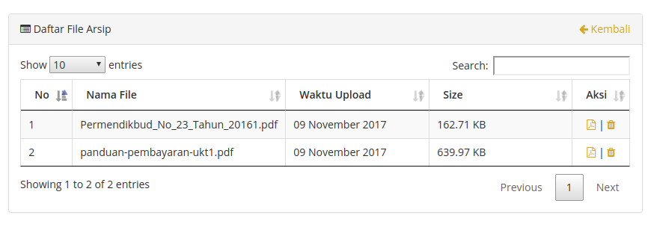
- Untuk melihat/mendownload file klik icon
- Arsip Umum
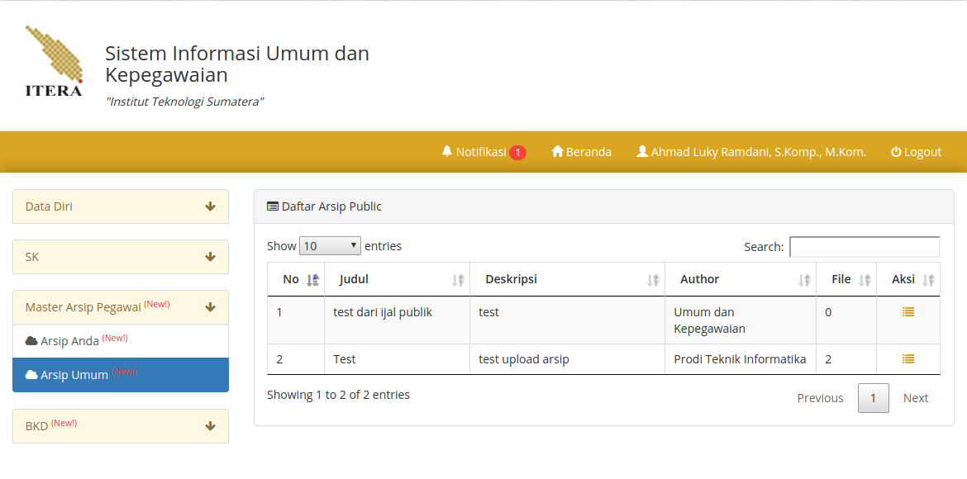
- Untuk melihat file yang sudah di upload, klik icon .
- Untuk melihat/mendownload file klik icon

